温馨提示：
此套题为Word版，请按住Ctrl,滑动鼠标滚轴，调节合适的观看比例，答案解析附后。关闭Word文档返回原板块。
课堂15分钟达标练
1.(2015·南昌高一检测)下列反应属于离子反应的是( )
A.氢气还原氧化铜
B.胆矾失去结晶水
C.酸碱中和反应
D.二氧化硫与氧化钙的反应
【解析】选C。离子反应是有离子参加或有离子生成的反应，只有在熔融状态或在水溶液中才可能是离子反应，在中学阶段一般是指在水溶液中的反应。A、B、D为固体之间或气体与固体之间的反应，不是在水溶液中的反应，故三者均不属于离子反应，C为水溶液中的反应，故C正确。
【补偿训练】下列各组物质间的反应中，不属于离子反应的是( )
A.Zn+H₂SO₄(稀) B.NaCl溶液+AgNO₃溶液
C.C+O₂ D.Fe+CuSO₄溶液
【解析】选C。A、B、D选项中的反应都是在溶液中进行的反应，且每一组中都有可拆写出的离子参与反应，所以都是离子反应；C与O₂反应无论产物是CO还是CO₂，都不是在溶液中进行的反应，故不属于离子反应。
2.(2015·长春高一检测)根据离子反应发生的条件，判断下列各组物质中不能发生离子反应的是( )
A.Na₂SO₄溶液与BaCl₂溶液
B.Na₂CO₃溶液与H₂SO₄溶液
C.H₂SO₄溶液与NaOH溶液
D.CuSO₄溶液与NaCl溶液
【解析】选D。A项中有沉淀BaSO₄生成，符合离子反应发生的条件；B项中有CO₂气体生成，符合离子反应发生的条件；C项中有H₂O生成，符合离子反应发生的条件；D项中无沉淀、气体和水生成，不是离子反应。
3.(2015·泰州高一检测)下列离子方程式正确的是( )
A.CuO+2H⁺+2Cl⁻H₂O+CuCl₂
B.CaCO₃+2H⁺Ca²⁺+CO₂↑+H₂O
C.2Fe+6H⁺2Fe³⁺+H₂↑
D.CuSO₄+2OH⁻Cu(OH)₂↓+S
【解析】选B。A项中CuCl₂应拆为Cu²⁺和Cl⁻，正确的离子方程式为CuO+2H⁺H₂O+Cu²⁺；C项中Fe³⁺应为Fe²⁺，正确的离子方程式为Fe+2H⁺Fe²⁺+
H₂↑；D项中CuSO₄应拆为Cu²⁺和S，正确的离子方程式为Cu²⁺+2OH⁻
Cu(OH)₂↓。
【方法规律】离子反应方程式的正误判断中的常见错误
(1)一看是否符合反应的客观事实。
如铁与稀硫酸反应：
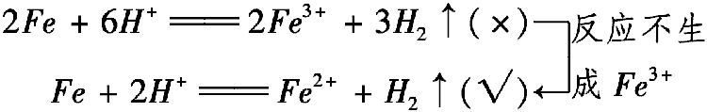
(2)二看物质是否符合拆写原则。
如碳酸钙与盐酸反应：
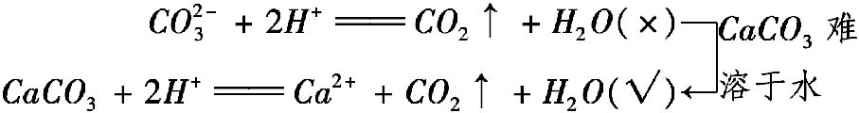
(3)三看是否符合质量守恒。
如钠与水的反应：
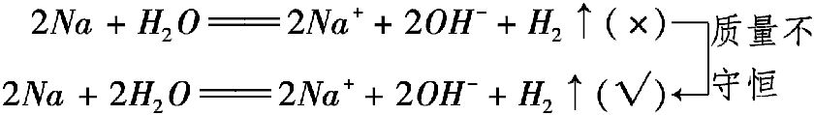
(4)四看是否符合电荷守恒。
如铝和盐酸反应：
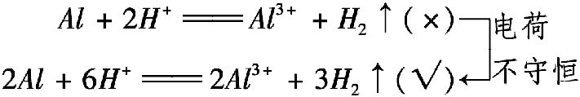
(5)五看是否漏掉离子反应。
如CuSO₄与Ba(OH)₂在溶液中的反应：
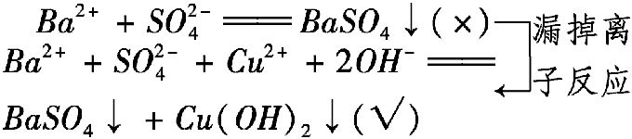
(6)六看是否符合阴、阳离子配比。
如氢氧化钡溶液与稀硫酸反应：
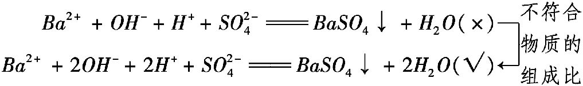
4.(2015·郑州高一检测)下列各组离子在溶液中可大量共存的是( )
A.H⁺，S，K⁺，OH⁻
B.H⁺，Ba²⁺，N，S
C.K⁺，Cl⁻，C，Na⁺
D.Ca²⁺，N，Na⁺，C
【解析】选C。A项中H⁺和OH⁻不能大量共存，生成H₂O；B项中Ba²⁺和S不能大量共存，生成BaSO₄沉淀；D项中Ca²⁺和C不能大量共存，生成CaCO₃沉淀。
【补偿训练】(2015·淄博高一检测)下列各组中的离子，能在溶液中大量共存的是( )
A.Mg²⁺、H⁺、Cl⁻、OH⁻ B.Na⁺、Ba²⁺、C、N
C.Na⁺、H⁺、Cl⁻、C D.K⁺、Cu²⁺、N、S
【解析】选D。A项中Mg²⁺、H⁺与OH⁻不能大量共存，会反应生成Mg(OH)₂沉淀和H₂O，A错；B项中Ba²⁺与C可反应生成BaCO₃沉淀，不共存，B错；H⁺与C可反应生成CO₂气体和H₂O，不能大量共存，C错；D项中各离子间均不发生反应，可大量共存。
5.(双选)关于离子方程式Cu²⁺+2OH⁻Cu(OH)₂↓的说法正确的是( )
A.可表示CuSO₄溶液和NaOH溶液的反应
B.可表示某一个具体的反应，也可以表示一类反应
C.离子方程式中的OH⁻可代表弱碱或强碱
D.该反应可看到Cu(OH)₂白色沉淀
【解析】选A、B。OH⁻只能代表强碱，C错；Cu(OH)₂为蓝色沉淀，D错。
6.(1)向CuCl₂溶液中滴加NaOH溶液，现象： _________________________，
离子方程式：__ _________________________。
(2)向NaHCO₃溶液中滴加稀硫酸，现象： __ __________________________，
离子方程式：__ _________________________。
(3)稀硝酸和KOH溶液混合，现象： __ _______________________________，
离子方程式：__ _________________________。
(4)上述三个反应均属于____________反应(填基本反应类型)，反应发生的条件的不同点是第一个生成____________，第二个生成____________，第三个生成____________；相同点是 __ _________________________。
【解析】CuCl₂溶液与NaOH溶液混合，因生成蓝色沉淀而发生反应，离子方程式是Cu²⁺+2OH⁻Cu(OH)₂↓；向NaHCO₃溶液中滴加稀硫酸，会产生无色无味的气体而发生反应，离子方程式是HC+H⁺CO₂↑+H₂O；稀硝酸和KOH溶液混合，会发生中和反应，离子方程式是H⁺+OH⁻H₂O。这三个均是复分解反应，但条件不同：第一个生成沉淀，第二个生成气体和水，第三个生成水；相同点是都使溶液中的离子浓度减小。
答案：(1)生成蓝色沉淀 Cu²⁺+2OH⁻Cu(OH)₂↓
(2)生成无色无味气体 HC+H⁺CO₂↑+H₂O
(3)无明显现象 H⁺+OH⁻H₂O
(4)复分解 沉淀 气体和H₂O H₂O 都使溶液中的离子浓度减小
【互动探究】(1)若把该题第一小题中CuCl₂溶液换为CuSO₄溶液，离子方程式如何书写？
提示：Cu²⁺+2OH⁻Cu(OH)₂↓。
(2)若把该题第一小题中CuCl₂溶液换为CuSO₄溶液同时把NaOH溶液换为Ba(OH)₂溶液，离子方程式如何书写？
提示：Cu²⁺+2OH⁻+S+Ba²⁺Cu(OH)₂↓+BaSO₄↓。
7.X、Y、Z三种物质有如图所示转化关系，其中X与稀盐酸不反应：
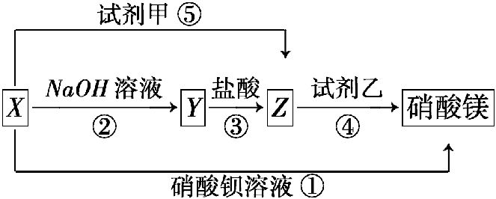
(1)根据上述转化关系，推断下列物质的化学式：
X__ _________________________ ___________________________________，
Y__ _________________________ ___________________________________，
Z__ _________________________ ____________________________________，
试剂甲__ _________________________ _______________________________，
试剂乙__ _________________________ ______________________________。
(2)写出上述①～⑤步反应的离子方程式：
①__ _________________________ _________________________________；
②__ _________________________ _________________________________；
③__ _________________________ _________________________________；
④__ _________________________ _________________________________；
⑤__ _________________________ ________________________________。
【解析】由X+ Ba(NO₃)₂Mg(NO₃)₂，根据复分解反应发生的条件可知X为MgSO₄，故Y为Mg(OH)₂，Z为MgCl₂，试剂甲为BaCl₂，试剂乙为AgNO₃。
答案：(1)MgSO₄ Mg(OH)₂ MgCl₂
BaCl₂ AgNO₃
(2)①Ba²⁺+SBaSO₄↓
②Mg²⁺+2OH⁻Mg(OH)₂↓
③Mg(OH)₂+2H⁺Mg²⁺+2H₂O
④Ag⁺+Cl⁻AgCl↓
⑤Ba²⁺+SBaSO₄↓
关闭Word文档返回原板块

